
Základní škola Třemošnice, okres Chrudim, Pardubický kraj
538 43 Třemošnice, Internátní 217; IČ: 70989176, tel: 469 661 719,
emaiI: zskola@tremosnice.cz, www.zs-tremosnice.cz
Registrační číslo: CZ.1.07/1.4.00/21.2459
Název: Škola pro každého – kvalita a efektivnost ve využití lidských zdrojů
Výukový materiál
VY_32_INOVACE_02_ OBOJŽIVELNÍCI
Název materiálu
(téma): OBOJŽIVELNÍCI
Sada: Přírodopis, 2. stupeň
Autor: Mgr. Zbyněk Němec
Anotace: OBOJŽIVELNÍCI
(práce s interaktivní tabulí, pracovní list)

© Výukový materiál je majetkem ZŠ Třemošnice, okres Chrudim, Pardubický kraj, 2012

OBOJŽIVELNÍCI
Základní znaky
- Čtyřnohý obratlovci
- Vývojově na přechodu mezi způsobem života ve vodě a na souši
- Pokožka je lysá a většinou hladká
- Kůže je důležitým dýchacím orgánem
- Larvy obojživelníků – pulci – žijí ve vodě – dýchají žábrami
- V dospělosti – dýchají plícemi
- Smyslové orgány
  - oko – vnímá pouze pohyb
  - ucho – složitější než u ryb
- Rozmnožování – mimo tělo – vajíčka kladou do vody

- Typ čolkovitý – mlok skvrnitý, čolek obecný

- Typ žabí – skokan zelený, ropucha obecná, rosnička zelená
Obr. 1
oválné tělo
hlava

oči
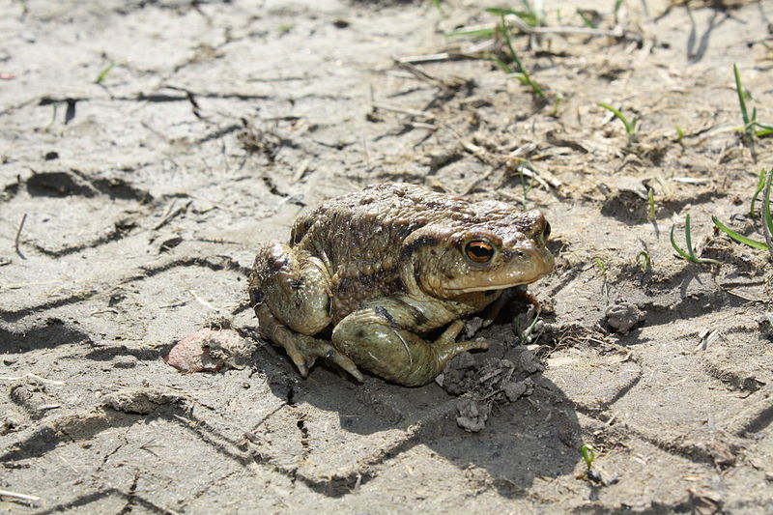

Ropucha obecná

zadní končetiny

přední končetiny

TYP ŽABÍ
Ropucha obecná
Rosnička zelená

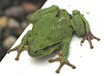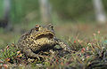

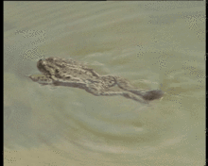 styl plavání ropuchy obecné

TYP ČOLKOVITÝ

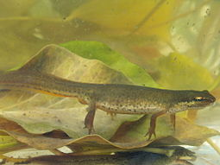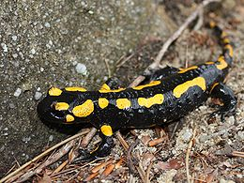
Čolek obecný
Mlok skvrnitý

http://cs.wikipedia.org/wiki/%C5%BD%C3%A1by
http://commons.wikimedia.org/wiki/File:Ropucha_obecn%C3%A1_(Bufo_bufo)_(2).JPG
http://cs.wikipedia.org/wiki/%C4%8Colek_obecn%C3%BD
http://cs.wikipedia.org/wiki/Soubor:Frog_%C5%BE%C3%A1ba.gif

